
Подъемная платформа БК А 110-113
Опросный лист
Заказчик: ________________________________________________________
Адрес места установки: ____________________________________________
Контактное лицо: _________________________________________________
Телефон: ____________________ /E-mail: _____________________________
Да / Нет
Да / Нет
Доставка оборудования Монтаж оборудования
Количество остановок

0,000

Отметки высот каждой остановки в мм.
Уличное / Внутреннее
Варианты исполнения:
Да / Нет
Наличие приямка, 50 мм.
Остекление шахты (укажите стороны):
Да / Нет
Да / Нет
Да / Нет
Да / Нет
A B C D
Размеры платформы:
Стандартная:  Платформа: 1100 х 1400  Шахта: 1475 х 1475  или  ✔  Шахта: 1500 х 1460 | Не стандартная – узкая шахта  (укажите размеры, в мм):  Размер шахты  A/C B/D
Сторона расположения привода и дверей (выделить нужную)
Уточнить расположение петель на каждой остановке:

Остановка №1 | Остановка №4
Остановка №2 | Остановка №5
Остановка №3 | Остановка №6
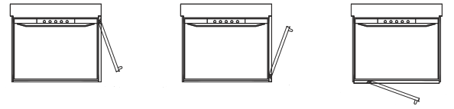
АЛ
АП
BЛ BЛ

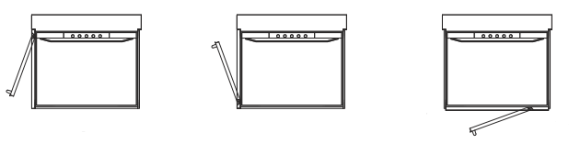
ВП
СП
СЛ
Примечание:
Ваши особые замечания/пожелания!

